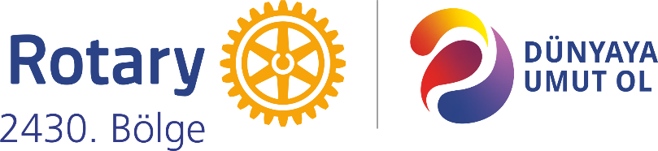
AMASYA YEŞİLIRMAK ROTARY KULÜBÜ BÜLTENİ

ULUSLARARASI ROTARY 2430.BÖLGE
Kuruluş : 18.12.2020 Charter No : 222176 Charter Tarihi : 14.01.2021

 |  |   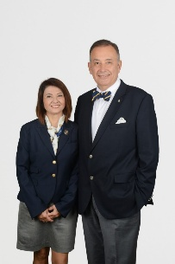
  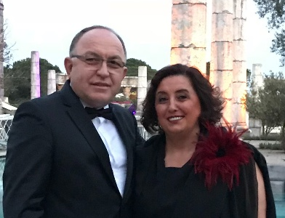
 | Gordon R Mclnally | Teoman Kaynar ve Merve
  Celil Kurada ve Zehra
 | Uluslararası Rotary  Başkan | UR 2430 Bölge  Guvernör
  2430 Bölge 2.Grup
  Guvernör Yardımcısı

ROTARY İş ve Meslek Sahiplerinin Topluma Hizmet Kuruluşudur

YÖNETİM KURULU

Başkan | : Yüksel EREN | Toplum. Hiz. KB | : Mehmet Suat GÜVENÇ
Deneyimli Başkan | : Mehmet Suat GÜVENÇ | Kulüp Hiz. KB | : Bülent ARABACIOĞLU
Gelecek D. Başkanı | : Eren YELDAN | Vakıf ve Uluslararası KB | : Mehmet Suat GÜVENÇ
Sekreter | : Ceyda KAZANCIOĞLU KAYNAR | Meslek Hiz. KB | : Eren YELDAN
Sayman | : Atilla ÖZGEN | Halkla İlişkiler KB | : Merve Gül YETER

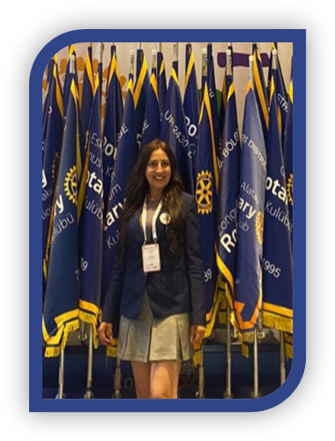


Değerli Dostlarım ,
Sevgili Rotary Ailem,

Amasya Yeşilırmak Kulübü olarak 2024 yılının ilk ayında Dünyaya Umut ol diyerek 2 toplantı gerçekleştirdik.
İlk toplantımızda projeni getir komitesinde yer alan Rtn.Merve Gül Yeter ile kulübümüz adına başvuru yapan Doç.Dr.Volkan Kukul proje hakkında bilgilendirme sunumu yaptı. 22-23 Ocak tarihleri arasında İlkyardım Eğitimi açtık ve belgelerimizi aldık.
Madde bağımlılığı ayı olduğundan dolayı kulüp üyelerimizle beraber bir video hazırlayıp, sosyal medya hesaplarımızda paylaştık.
26-28 Ocak tarihinde Adana’da gerçekleşen Başkanlar Yarıyıl Toplantısına katılıp, yaptığımız projeler hakkında bilgilendirme sunumu yaptık.
Dünyaya Umut Olacağımız bir yıl olması dileğimizle…

Yüksel EREN
Amasya Yeşilırmak Rotary Kulübü
2023-2024 Dönem Başkanı

2023 yılının son toplantısını 26.12.2023 tarihinde Salı günü Harşena Oteli'nde saat 19.00’da gerçekleştirdik. Kulübümüzün 67. dönemimizin 10. Toplantısını Dönem Başkanımız Rtn. Yüksel Eren ‘Dünyaya Umut Ol’ mottomuzla başlattı.
2023 döneminde yapılan kulübümüzün bütün proje ve etkinlikleri hakkında sunum gerçekleştirdi. 2024-2025 Dönem başkanımız Rtn. Eren Yeldan katılım gösterdiği Eskişehir’de gerçekleşen başkanlar tanışma toplantısı hakkında bilgilendirme yapıp 2024-2025 dönemi yönetimini tanıttı. Toplantımız Kurucu Başkanımız Rtn. Mehmet Suat Güvenç’in doğum günü kutlaması sonrası sona erdi.
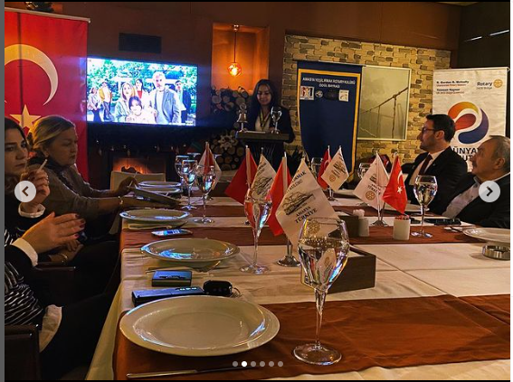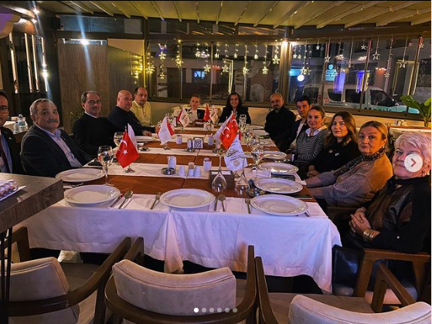

09/01/2024 tarihinde Kulübümüzün 68. Dönemimizin 11. Toplantısını Harşena Restoranda gerçekleştirdik.
Toplantı gündemimizde Projeni Getir Komitesi vardı. Bu komite ekibinde yer alan kulüp üyemiz Rotaryen Merve Gül Yeter’in komite hakkında bilgilendirici sunumunun ardından kendi projesiyle kulübümüz adına başvuru yapan Doç. Dr. Volkan Kukul proje hakkında bilgilendirme sunumu yaptı. Soru ve cevap şeklinde devam eden toplantımız tebrik ve teşekkürlerin iletilmesinin ardından sona erdi.
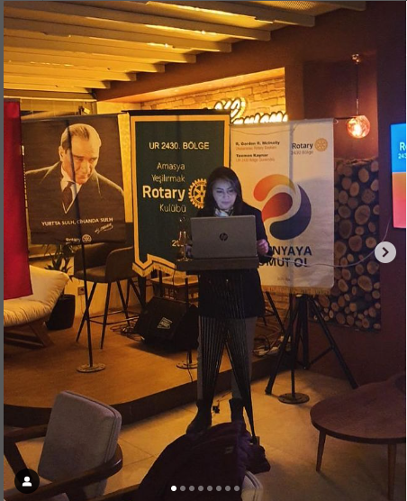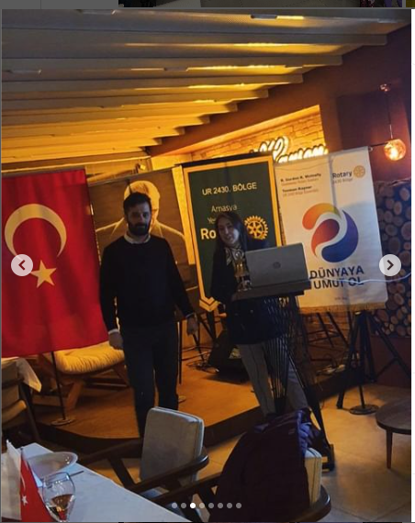

22-23 Ocak 2024 tarihlerinde Amasya İl Sağlık Müdürlüğü’nde İlkyardım Eğitimimiz gerçekleşti.
İlkyardım eğitmenlerimiz Demet Somay ve Kenan Eren’e 2 gün süren bu faydalı eğitim için çok teşekkür ediyoruz.

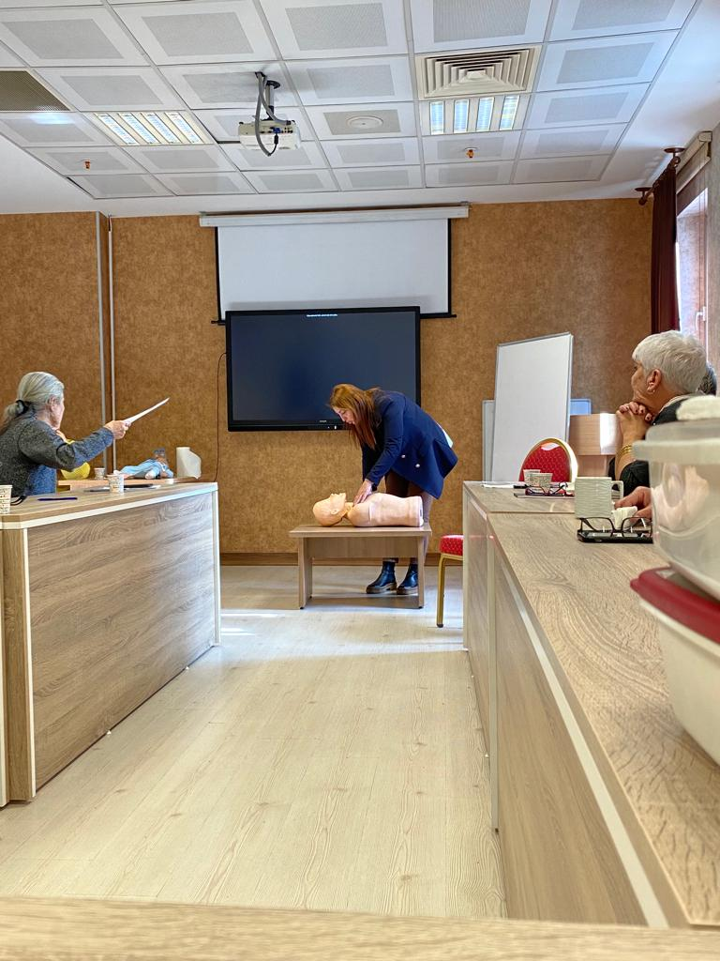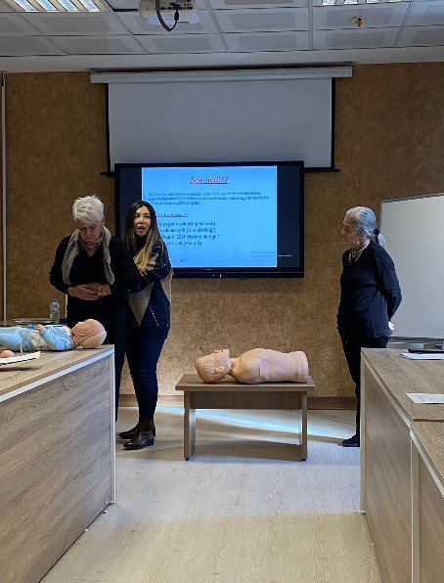
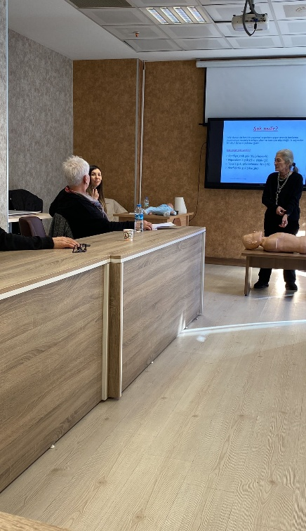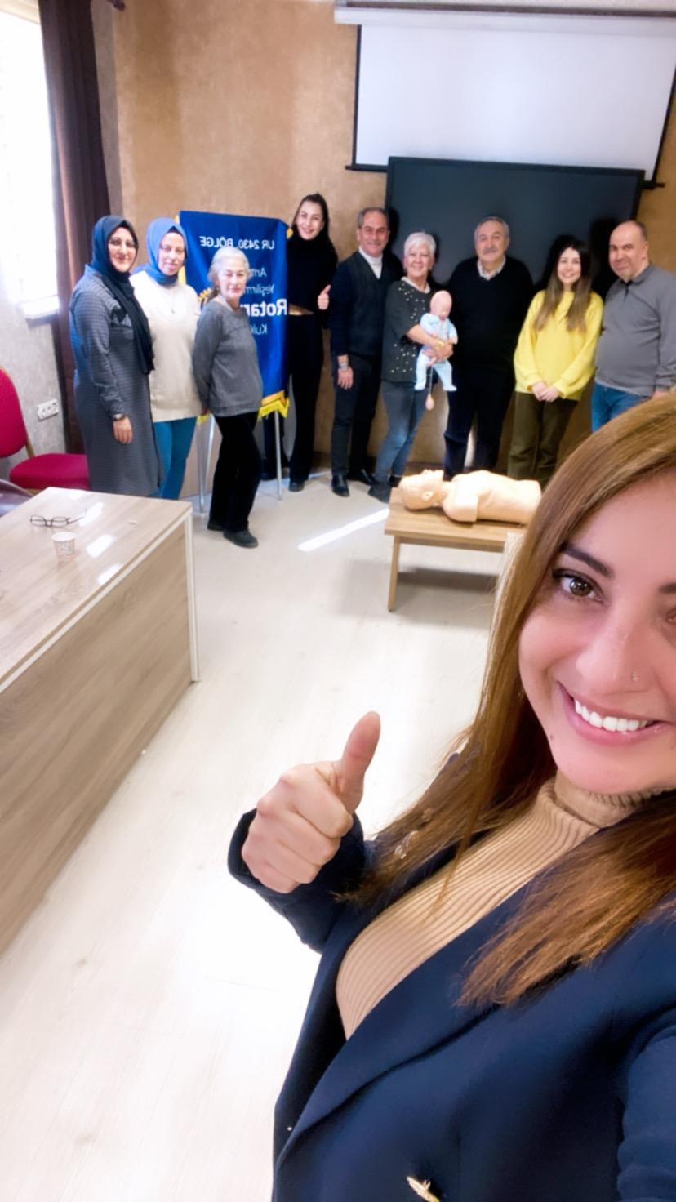
Madde bağımlılığı yüzünden hayatın ellerinden kayıp gitmesin. Madde bağımlılığına ‘HAYIR’ de!
Madde bağımlılığına dikkat çekmek amacıyla kısa bir video hazırlandı. Hazırlanan video sosyal medya da paylaşıldı.

26-28 Ocak 2024 tarihinde Double Tree By Hilton Adana’da gerçekleşen Başkanlar Yarıyıl Değerlendirme Toplantısına Dönem Başkanımız Rtn. Yüksel Eren katılarak gerçekleştirilen projeler hakkında bilgilendirme yaptı.

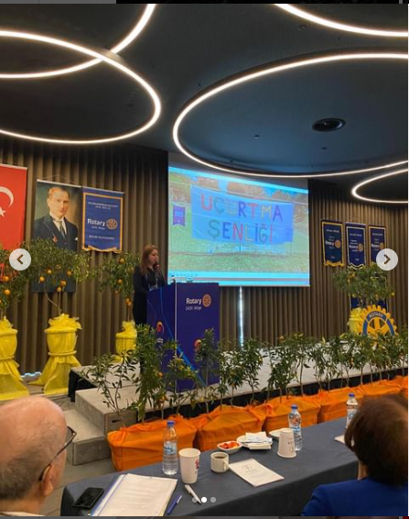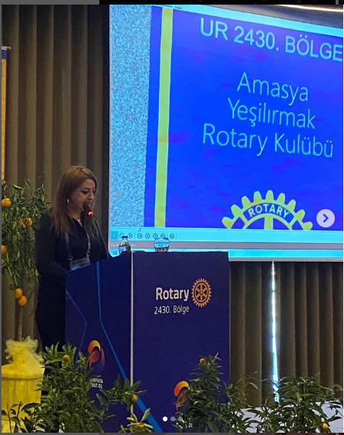

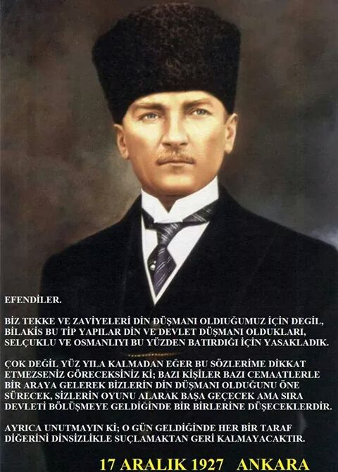
"Egemenlik Kayıtsız Şartsız Milletindir."
Düşündüğümüz, söylediğimiz veya yaptığımız şeyler:
1) GERÇEĞE UYGUN MU ?
2) İLGİLİLERİN TÜMÜ İÇİN ADİL Mİ ?
3) İYİ NİYET VE DAHA İYİ DOSTLUKLAR SAĞLAYACAK MI ?
4) İLGİLİLERİN TÜMÜ İÇİN YARARLI MI ?

